1.Мировые аналоги

1.1Многофункциональное офисное здание с паркингом «18 Kowloon East» от Aedas.

Тип знания: Многофункциональной офисный комплекс Расположение: Китайская Народная Республика, г. Гонконг. Общая площадь: 32 400 м²
Количество этажей: 28
Сдано в эксплуатацию: 2011 году
Проект представляет собой 28-этажное многофункциональное здание с офисами, торговыми площадями и парковкой. Заказчик запросил дизайн с эффективными офисными напольными плитами и рациональной коробкой. Залив Коулун, когда-то зависимый от производства, претерпевает трансформацию омоложения. Со зданием, расположенным в сообществе с плотными промышленными блоками, вместо предоставления другой офисной башни, полностью обернутой в холодную глазурь, проект исследует возможность создания экологически устойчивого проекта в такой промышленной зоне. Цель состоит в том, чтобы привнести озеленение в окрестности и повысить качество жизни пользователей в здании, а также пешеходов на уровне улиц. В качестве темы в «зеленом» варианте окончательный проект предусматривает обширные посадки на парковочных площадках. расположен в нижней части башни. В дополнение к визуально зеленому эффекту соседства, установка также фильтрует воздух и улучшает качество воздуха в пределах парковки. Надеемся, что количество взвешенных частиц в воздухе может быть уменьшено, и конструкция может предоставить пользователям парковки более приятные ощущения.

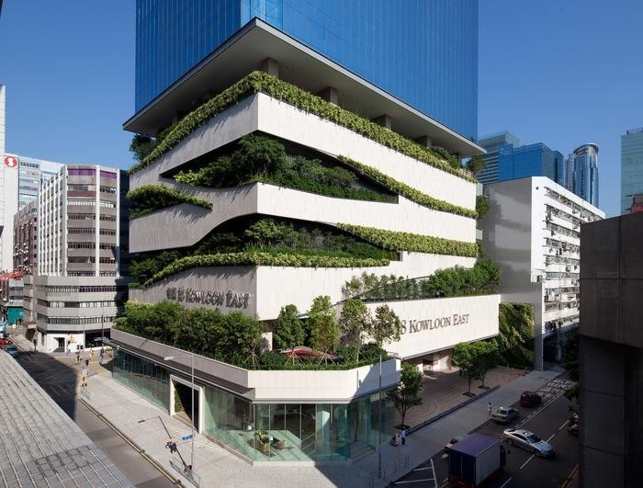

Рисунок 3. Паркинг в кустах от «Aedas

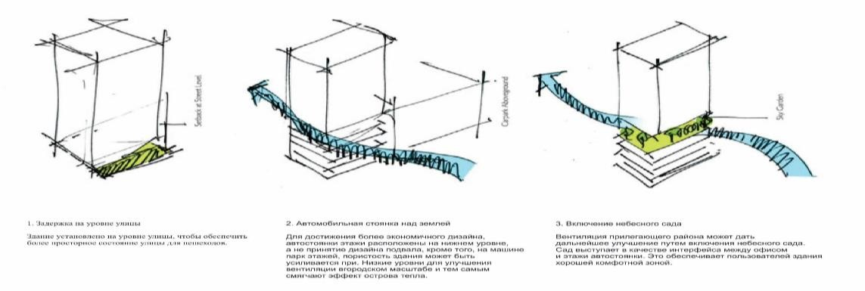
1. Задержка на уровне улицы  Здание установлено на уровне улицы, чтобы обеспечить более просторные состояние улицы для пешеходов. | 2. Автомобильная стоянка над землей  Для достижения более экономичного дизайна, автостоянки этажи расположены на нижнем уровне, а не принятие дизайна подвала, кроме того, на машине парк этажей, пористость здания может быть усиливается при. Низкие уровни для улучшения вентиляции в городском масштабе и тем самым смягчая эффект острова  тепла. | 3. Включение небесного сада  Вентиляция прилегающего района может дать дальнейшее улучшение путем включения небесного сада. Сад выступает в качестве интерфейса между офисом и этажами автостоянки. Это обеспечивает пользователей здания хорошей комфортной зоной.

Рисунок 4. Паркинг в кустах от «Aedas»

Идея данного проекта в том, чтобы сблизеть среду обитания человека с природой, разгрузить город который окуреж промышленными объектами. Данный проект собрал в себе много функций современного строительства, внеся вклан в напровлений экологического проектирования сооружений.
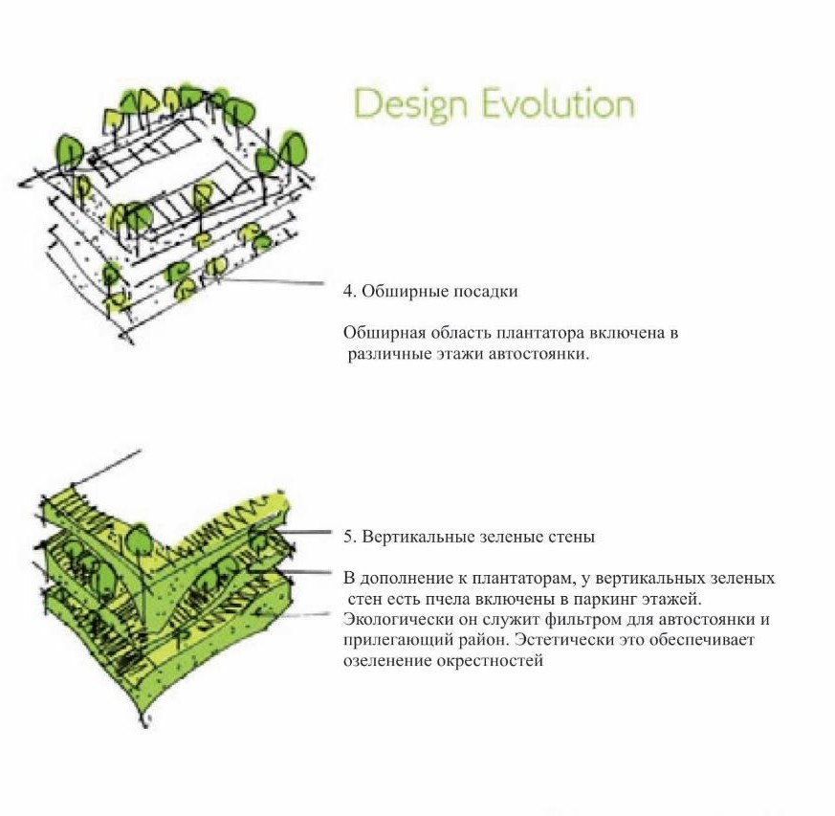
5. Вертикальные зеленые стены

В дополнение к плантаторам, у вертикальных зеленых стен есть пчела включены в паркинг этажей.
Экологически он служит фильтром для автоятоянки и прелигающих районов. Эстетически это обеспечивает озеленение окресностей.
4. Обширная посадка

Обширная область плантатора включает в различные этажа автостоянки.

Рисунок 5. Паркинг в кустах от «Aedas»

Финальный дизайн вводит обширные посадки как вертикальных зеленых стен и плантаторов на этажах парковки, расположенных в нижней части башни. В дополнение к визуально зеленому эффекту для соседства, посадка также фильтрует воздух и улучшает качество воздуха автостоянка. Надеемся, что взвешенные частицы в воздухе могут быть уменьшенным, и дизайн способен обеспечить пользователей автомобильного паркинга более приятным опытом парковки.

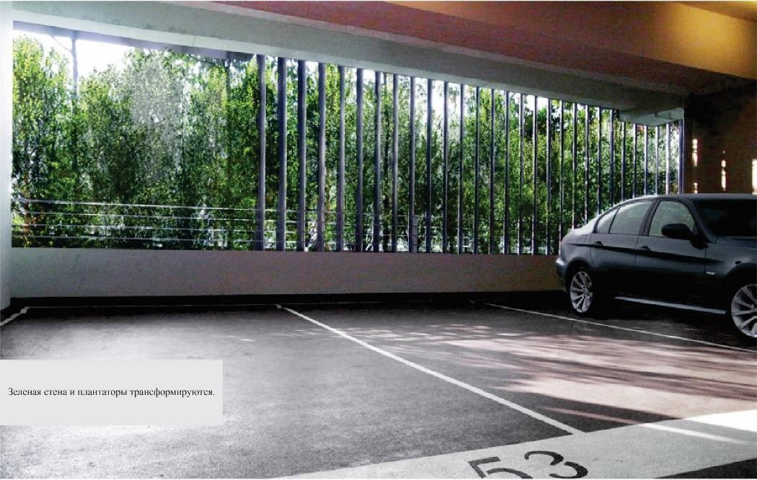

Рисунок 6. Вид с парковочного места

Конструкция здания железобетонная с монолитным ядром. Винтовая система подъема рамы, со встречным движением. Зеленые стены и плантаторы здания трансформируются. Естественная вентиляция помещений паркинга.
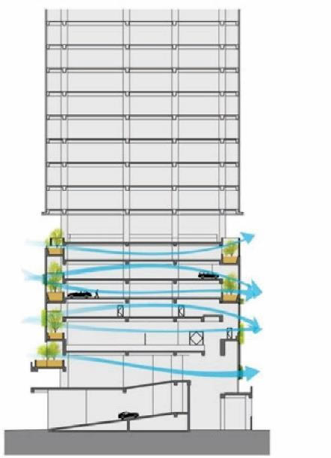
Рисунок 7. Разрез паркинга

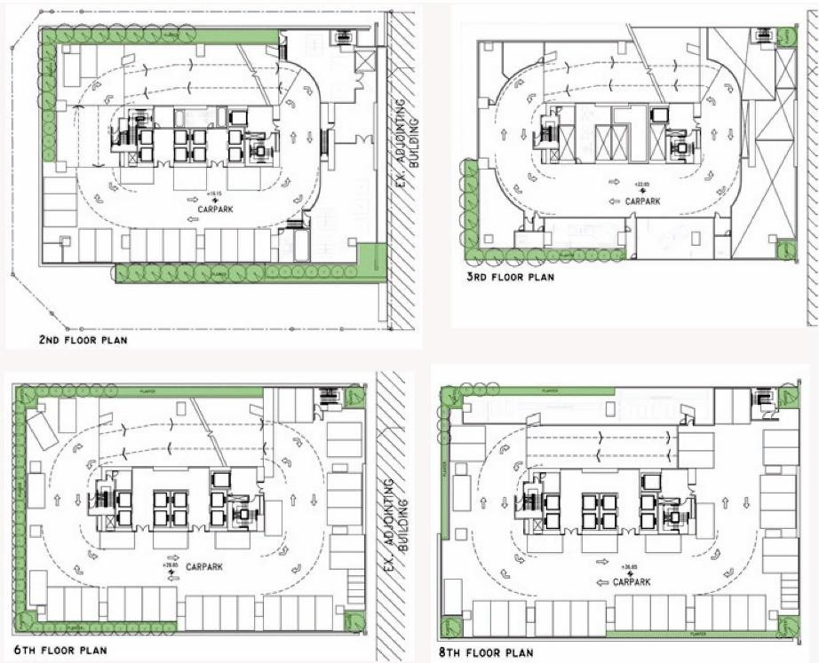

Рисунок 8. Планы этожей паркинга

На плане этажей данного паркинга автомобили размещены по пириметру паркинга. Движение внудри паркинга, круговое с витообразной расмпой.
На первом этаже паркинга имеются автостоянки для инвалидов и помещения для серсисного обслуживания

. 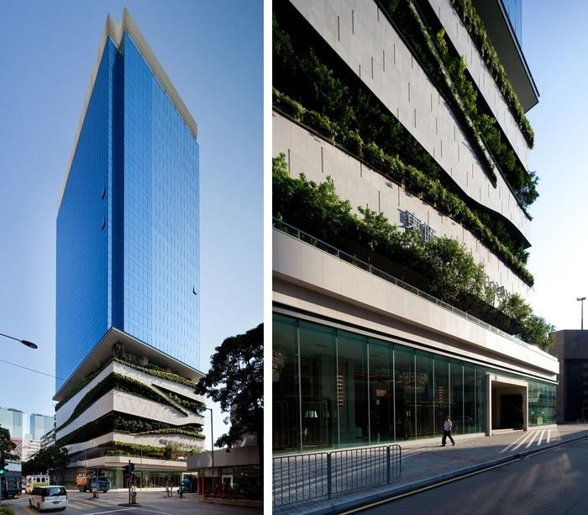
Рисунок 9. Паркинг в кустах от «Aedas»

